PENGARUH MODAL KERJA, LIKUIDITAS DAN SOLVABILITAS TERHADAP PROFITABILITAS

(Studi kasus Perusahaan Farmasi)

^{1,} Febransyah, Kiki Rizki Amelia
¹⁾Dosen jurusan akuntansi, Universitas Tridinanti, Palembang
²⁾Mahasiswa jurusan Akuntansi, Universitas Tridinanti Palembang

Email : febransyah@univ-tridinanti.ac.id

ABSTRAK
Penelitian ini bertujuan untuk mengetahui pengaruh antara rasio modal kerja, likuiditas, dan solvabilitas terhadap profitabilitas pada perusahaan farmasi yang terdaftar di bursa efek Indonesia. Penelitian ini merupakan penelitian kuantitatif dengan menggunakan data sekunder berupa laporan keuangan perusahaan yang terdaftar di bursa efek Indonesia periode 2017-2021. Penentuan sampel dalam penelitian ini menggunakan purposive sampling. Analis data yang digunakan uji asumsi klasik dan analisis linier berganda. Variabel independen yang digunakan dalam penelitian ini adalah modal kerja (X1), likuiditas (X2) dan solvabilitas (X3), sedangkan variabel dependen adalah profitabilitas (Y). Hasil penelitian menunjukkan bahwa ada pengaruh positif dan signifikan secara simultan dari modal kerja, likuiditas, dan solvabilitas terhadap profitabilitas pada perusahaan farmasi yang terdaftar di bursa efek indonesia. Dan ada pengaruh positif dan signifikan secara parsial antara modal kerja, likuiditas terhadap profitabilitas, sedangkan solvabilitas berpengaruh positif yang tidak signifikan secara parsial terhadap profitabilitas pada perusahaan farmasi yang terdaftar di bursa efek Indonesia.

Kata Kunci: Modal Kerja, Likuiditas, Solvabilitas, & Profitabilitas

ABSTRACT
The purpose this research to knowing the effect workin capital, liquidity, and solvability, on the profitability on Pharmaceutical Industry in Indonesia Stock Exchange. This research is quantitative research using financial statements on Pharmaceutical Industry in Indonesia Stock Exchange in periode 2017-2021. Stipulation of sample in this research use purposive sampling. Data analysis is multiple classic assumption test and linier regression analysis. The independent variable used in this research are Workin Capital (X1), Liquidity (X2), Solvability (X3) and different beside the dependent variable is Profitability (Y). The results of research show that there was a positive effect and simultaneous significant of liquidity, solvability and activity on the profitability on Pharmaceutical Industry in Indonesia Stock Exchange. And there was a positive effect and partially significant of workin capital and liquidity, on the profitability, different beside solvability has positive effect and partially significant on the profitability on Pharmaceutical Industry in Indonesia Stock Exchange.

Keywords: Working Capital, Liquidity, Solvency, & Profitability

A. PENDAHULUAN
Latar belakang
Era globalisasi menghadirkan tantangan yang besar bagi manajemen perusahaan dan berkaitan dengan perdagangan bebas (Free Trade). Dalam menyusun sebuah strategi perusahaan harus berfikir keras agar dapat mempertahankan kelangsungan hidupnya di dunia usaha.
Profitabilitas sangat berkaitan dengan pengelolaan aktiva yang dimiliki suatu perusahaan, sehingga hal ini sangat erat kaitannya dengan likuiditas suatu perusahaan. Rasio likuiditas adalah kemampuan suatu perusahaan memenuhi kewajiban jangka pendeknya secara tepat waktu.
Modal kerja merupakan masalah pokok dan topic penting yang sering kali dihadapi oleh suatu perusahaan. Pengelolaan modal kerja merupakan hal yang sangat penting dalam perusahaan, karena meliputi pengambilan keputusan mengenai jumlah dana dan komposisi aktiva lancar dan bagaimana melmbiayai aktiva tersebut.
Perusahaan farmasi atau perusahaan obat – obatan adalah perusahaan bisnis komersial yang fokus dalam meneliti, mengembangkan dan mendistribusikan obat, terutama dalam hal kesehatan. Bila dilihat secara global, perusahaan farmasi merupakan perusahaan yang memiliki pasar yang besar. Pasar farmasi Indonelsia tahun 2015 tumbuh 11,8% menjadi US$ 4,6 miliar atau setara Rp. 56 triliun dibanding tahun lalu, menurut Internasional Pharaceutical Manufacture Group (IPMG, 2015).
Hal ini juga didukung komitmen pemerintah menjadikan industri farmasi sebagai salah satu industri prioritas di Indonelsia. Semakin luasnya jangkauan JKN kepada masyarakat, berarti semakin banyak masyrakat di Indonesia yang memilki akses di pelayanan kesehatan. Hal ini juga berkontribusi terhadap pertumbuhan obat dan perkembang industri farmasi secara keseluruhan dan juga dapat meringankan masyarakat dalam biaya pengobatan yang sistemnya bisa diangsur. Dan bagi perusahaan akan dapat meningkatkan profitabilitasnya.
Perumusan masalah
- Adakah pengaruh signifikan secara parsial antara rasio modal kerja, likuiditas, dan solvabilitas terhadap profitabilitas pada perusahaan farmasi yang terdaftar di Bursa Efek Indonesia ?
- Adakah pengaruh signifikan secara simultan antara rasio modal kerja, likuiditas dan solvabilitas terhadap profitabilitas pada perusahaan farmasi yang terdaftar di Bursa Efek Indonesia ?

Tinjauan pustaka
Grand Theory
Teori Signalling
Teori Pensinyalan ini menyatakan bahwa informasi-informasi yang dikeluarkan oleh perusahaan sangatlah penting guna mempengaruhi keputusan yang akan diambil oleh para stakeholder perusahaan.
Hubungan teori sinyal dengan likuiditas yang diukur dengan menggunakan Current Ratio (CR) adalah apabila tingkat likuiditasnya semakin tinggi maka pengaruh kinerja keuangan jangka pendeknya semakin baik. Hal itu dapat memberikan sinyal kepada investor bahwa perusahaan mampu memenuhi hutang-hutangnya. Hubungan teori sinyal dengan solvabilitas adalah semakin tinggi solvabilitas maka hal tersebut menunjukan semakin besarnya kemampuan perusahaan untuk memenuhi semua kewajibanya dengan modal sendiri. Adanya solvabilitas yang baik atau tinggi dalam perusahaan, maka hal tersebut akan menarik investor dan berdampak pada naiknya harga saham serta return saham pada periode kedepan. Dimana teori sinyal berperan dalam hal memberikan informasi kepada pihak investor dalam mempertimbangkan penanaman saham di perusahaan tersebut.
Pengertian modal kerja
Menurut James C Van Home, 2012:308 Modal kerja bersih adalah aktiva lancar dikurangi kewajiban jangka pendek, dan modal kerja kotor adalah investasi perusahaan dalam aktiva lancar seperti kas, piutang dan persediaan.
- Pengertian rasio likuiditas
Menurut Fred Weston (Kasmir 2016:129) menyebutkan bahwa rasio likuiditas merupakan rasio yang menggambarkan kemampuan perusahaan dalam memenuhi kewajiban (hutang) jangka pendek. Artinya apabila perusahaan ditagih, perusahaan akan mampu untuk memenuhi hutang tersebut terutama hutang yang sudah jatuh tempo.
- Pengertian rasio solvabilitas
Menurut Kasmir (2016:151) Rasio Solvabilitas atau leverage ratio merupakan rasio yang digunakan untuk mengukur sejauh mana aktiva perusahaan dibiayai dengan hutang. Artinya seberapa besar beban hutang yang di tanggung perusahaan dibandingkan dengan aktivanya.
- Pengertian rasio probabilitas
Menurut Hery (2014:192) Rasio Profitabilitas merupakan rasio yang digunakan untuk mengukur kemampuan perusahaan dalam menghasilkan laba dari aktivitas bisnisnya.

B. METODE PENELITIAN
Lokasi penelitian
Penelitian ini dilakukan pada perusahaan sub sektor farmasi yang terdaftar di BEI selama pengamatan periode 2017 – 2020. Peneliti mengumpulkan data melalui website resmi Bursal Efek Indonesial (BEI) (www.idx.co.id) serta website-website yang terkait dalam memperoleh data laporan modal kerja, likuiditas, solvabilitas dan profitabilitas.
Populasi, sampel, dan sampling
Dalam penelitian ini Populasinya adalah perusahaan manufaktur sub sektor farmasi yang terdaftar di BEI sejak tahun 2016 sampai dengan 2020 sebanyak 53 perusahaan.
Dalam penelitian ini total sampel yang digunakan adalah sebanyak 10 perusahaan.
Adapun kriteria perusahaan yang dijadikan sampel dalam penelitian ini adalah sebagai berikut:
- Perusahaan sub sector farmasi yang terdaftar di Bursa Efek Indonesia periode 2017 – 2021
- Perusahaan tidak mengalami kerugian selama periode 2017 – 2021
- Perusahaan yang mempublikasikan laporan keuangan tahunan selama periode 2017 – 2021
Sampel Yang Digunakan Dalam Penelitian
No | Kode | Nama Perusahaan
1 | DVLAl | Darya Varia Laboratoria Tbk
2 | INAlF | Indofarma (Persero) Tbk
3 | KAlEF | Kimia Farma Tbk
4 | KLBF | Kalbe Falrma Tbk
5 | MERK | Merck Indonesia Tbk
6 | PEHAl | Pharpos Tbk
7 | PYFAl | Pyridam Farma Tbk
8 | SCPI | Merck Sharp Dohme Pharma Tbk
9 | SIDO | Industri Jamu & Farmasi Sido Muncul Tbk
10 | TSPC | Tempo Scan Pasific Tbk

Teknik Pengumpulan Data
Teknik pengumpulan data yang dilakukan dengan menggunakan teknik dokumentasi, dimana data file laporan keuangan tahunan perusahaan dan daftar perusahaan sub sektor farmasi yang terdaftar di BEI selama pengamatan periode 2017 – 2020.
Teknik Analisis Data
Metode yang digunakan dalam penelitian ini adalah metode kuantitatif, dan uji statistik yang digunakan antara lain yaitu uji asumsi klasik, uji normalitas data, uji multikolinearitas, uji heteroskedastisitas, uji autokorealsi, uji regresi linear berganda, uji hipotesis secara simultan, uji hipotesis secara parsial, dan uji determinasi.
C. HASIL DAN PEMBAHASAN
Pengujian Asumsi Klasik
Uji normalitas
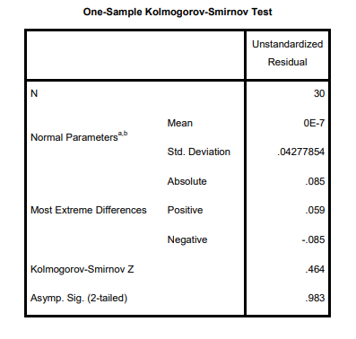
Berdasarkan hasil diatas pada tabel diketahui bahwa nilai signifikan sebesar 0,983 > 0,05 yang artinya bahwa semua data dalam variabel independen dan dependen yang diuji dalam penelitian ini berdistribusi normal.

Uji mutikolinearitas
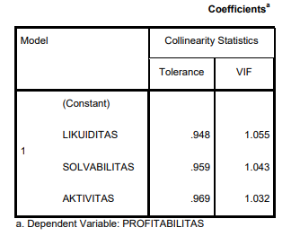
Dari tabel diatas dapat dilihat bahwa variabel independen tidak ada yang memiliki nilai tolerance > dari 0,10 (10%). Sedangkan nilai VIF dari setiap variabel independen tidak ada yang bernilai > 10, sehingga dapat disimpulkan bahwa tidak ada multikolinieritas antara variabel dalam model regresi.

Uji heteroskedastisitas

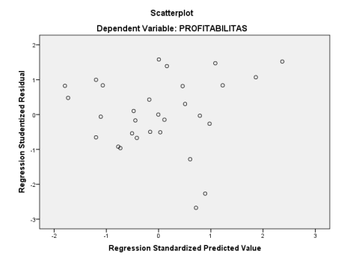
Dilihat dari gambar grafik scatter plot diatas menunjukkan bahwa penyebaran titik-titik secara acak yang tidak mempunyai pola yang jelas, serta penyebaran titik-titik tersebut menyebar secara merata diatas sumbu X maupun sumbu Y, maka dapat disimpulkan bahwa tidak terjadi heteroskedastisitas dalam persamaan ini. Sehingga persamaan regresi layak dipakai untuk penelitian ini.

Uji autokorelasi
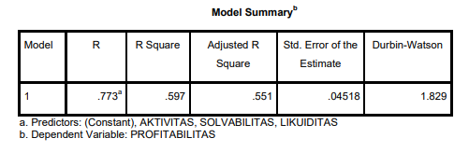
Dilihat dari tabel hasil perhitungan statistik Durbin-Watson (D-W) untuk model regresi diperoleh sebesar 1,829 sedangkan tabel Durbin-Watson dengan nilai signifikan 0,5 dan jumlah sampel (n) 30 serta K= 3 diperoleh nilai dL sebesar 1,2138 dan dU sebesar 1,6498. Karena Nilai Durbin-Watson sebesar 1,829 berada pada daerah 4-dL (4-1,2138) sebesar 2,7862 dan dU (4-1,6498) sebesar 2,3503 berdasarkan ketentuan dU < d < 4-dU maka tidak terjadi autokolerasi.

Regresi Linier Berganda
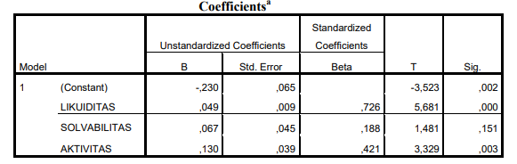
Berdasarkan tabel maka dapat disusun persamaan regresi linier berganda sebagai berikut:
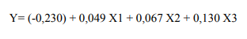
Keterangan
Y = Profitabilitas
X1 = Modal Kerja
X2 = Likuiditas
X3 = Solvabilitas
Penjelasan dari persamaan diatas adalah sebagai berikut:
- Konstanta (β) senilai –0,230 yang menunjukkan bahwa besarnya pengaruh variabel independen terhadap variabel dependen sebesar 0 maka nilai profitabilitas sebesar -0,230.
- Nilai koefisien regresi variabel Likuiditas (β₃) sebesar 0,049 dengan arah positif menunjukkan bahwa nilai Likuiditas meningkat satu-satuan maka akan meningkatkan profitabilitas sebesar 0,049 dengan asumsi variabel lain bernilai tetap.
- Nilai koefisien regresi variabel Solvabilitas (β₂) sebesar 0,067 dengan arah positif menunjukkan bahwa nilai Solvabilitas meningkat satu-satuan maka tidak ada pengaruh terhadap profitabilitas sebesar 0,067 dengan asumsi variabel lain bernilai tetap.
- Nilai koefisien regresi variabel Modal Kerja (β₁) sebesar 0,130 dengan arah positif menunjukkan bahwa nilai Modal Kerja meningkat satu-satuan maka akan meningkat profitabilitas sebesar 0,130 dengan asumsi variabel lain bernilai tetap.
Pengujian Hipotesis F (Simultan)

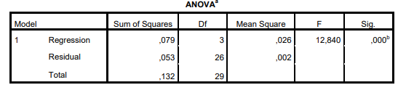
- Dependent Variable: PROFITABILITAlS
- Predictors: (Constant), LIKUIDITAS, SOLVABILITAS, MODAl KERJA

Berdasarkan tabel diatas dapat dilihat bahwa nilai F_{hitung} untuk modal kerja (WTC) sebesar 12,840 sedangkan F_{tabel} dengan taraf signifikan = 0,05 dan derajat kebebasan (db)=V₁= 10-2=8 dan V₂ = 10-2= 8 maka F_{tabel} ^{=db}_{(8x%) =} 4,46 pada penelitian ini F_{hitung} (12,840) > F_{tabel} (4,46), solvalbilitas (DAlR dan DER) terhadap profitabilitas (GPM) sebesar 0,000 yang berarti signifikan F (0,000) < al (0,05) berarti H₀ ditolak dan H_{a} diterima yang artinya ada pengaruh yang signifikan antara modll kerjal (WTC) likuiditas (CR dan CS) dan solvabilitas (DAlR dan DER) secara simultan terhadap profitabilitas (GPM). Hal ini disebabkan karena adanya faktor lain yang mempengaruhi
Pengujian Hipotesis t (parsial)

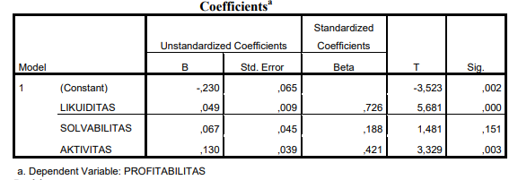
Perhitungan
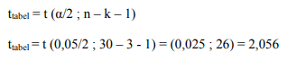
      - Dari tabel diatas dapat diketahui Likuditas memiliki t_{tabel} sebesar 2,056 sedangkan t_{hitung} sebesar 5,681 sehingga t_{hitung} > t_{tabel}, dengan nilai signifikan 0,00 < 0,05. Sehingga dapat disimpukan bahwa Likuiditas secara parisal mempunyai pengaruh positif yang signifikan terhadap profitabilitas perusahaan dan menandakan bahwa H₀ ditolak dan H₁ diterima.
      - Solvabilitas memiliki t_{hitung} sebesar 1,481 sedangkan t_{tabel} sebesar 2,056 sehingga t_{hitung} < t_{tabel} , dengan nilai signifikan 0,151 < 0,05 sehingga dapat disimpulkan bahwa Solvabilitas secara parisal tidak mempunyai pengaruh positif yang signifikan terhadap profitabilitas perusahaan dan menandakan bahwa H₀ diterima dan H₁ ditolak.
      - Modal Kerja memiliki t_{hitung} sebesar 3,329 sedangkan t_{tabel} sebesar 2,056 sehingga t_{hitung} > t_{tabel} , dengan nilai signifikan 0,003 < 0,05 sehingga dapat disimpulkan bahwa Modal Kerja secara parsial mempunyai pengaruh positif yang signifikan terhadap profitabilitas perusahaan dan menandakan bahwa H₀ ditolak dan H₁ diterima.

Uji Koefisien Determinasi (R2)

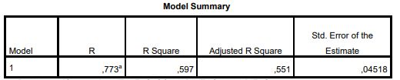
- Predictors: (Constant), SOLVABILITAS, LIKUIDITAS, MODAL KERJA

Dari penelitian ini digunakan nilai R square karena apabila ada penambahan variabel independen, maka nilai R square dapat naik atau turun. Pada model regresi linier berganda dalam penelitian ini memiliki nilai R square sebesar 59,7% yang artinya bahwa variasi atau variabel dependen (Rasio Profitabilitas) dapat dijelaskan oleh variabe independen yaitu rasio modal kerja likuiditas, dan solvabilitas sebesar 59,7% sedangkan sisanya 40,3% dipengaruhi oleh variabe lainnya.

D. SIMPULAN DAN SARAN
Simpulan
1.Variabel modal kerja, likuiditas dan solvabilitas secara simultan berpengaruh positif dan signifikan terhadalp profitabilitas. Jika perusahaan mampu untuk memenuhi semua kewajibannya dan aktivitas yang dilakukan secara efektif dan efisien maka akan mempengaruhi profitabilitas perusahaan.
2.Variabel modal kerja, dan likuiditas secara parsial berpengaruh signifikan terhadap variabel dependen profitabilitas. Semakin tinggi modal kerja suatu perusahaan maka makin rendah profitabilitas yang dimiliki perusahaan tersebut, semakin tinggi likuiditas yang dimiliki sualtu perusahaan maka pengaruh profitabilitas perusahaan tersebut semakin baik, dan untuk variabel solvabilitas tidak berpengaruh signifikan terhadap profitabilitas, semakin tinggi solvabilitas suatu perusahaan maka perusahaan sulit untuk memenuhi semua kewajibannya.

E. DAFTAR RUJUKAN

Ghozali, Imam. 2016. Aplikasi analisis Multivariate Dengan Program IBM SPSS 23. Semarang: Badan Penerbit Universitas Diponegoro.
Hery, 2015. Analisis Kinerja Manajemen. Jakarta: Grasindo.
Kasmir, 2015 Analisis Laporan Keuangan. Edisi Satu Cetakan kedelapan.Jakartal: PT Raja GrafindoPersada.
Kasmir, 2016. Analisis Laporan Keuangan. Jakarta: Raja Grafindo Persada
Kasmir. 2010. Pengantar Manajemen Keuangan. Jakarta : Kencana
Sugiyono, 2017. Metodo Penelitialn Pendidikaln. Balndung: Allfalbetal.
Van Horne, James, C dan John, M, Machowicz, Jr. 2012. Prinsip-prinsip Manajemen Keuangan., Jakarta: Salemba Empat.

